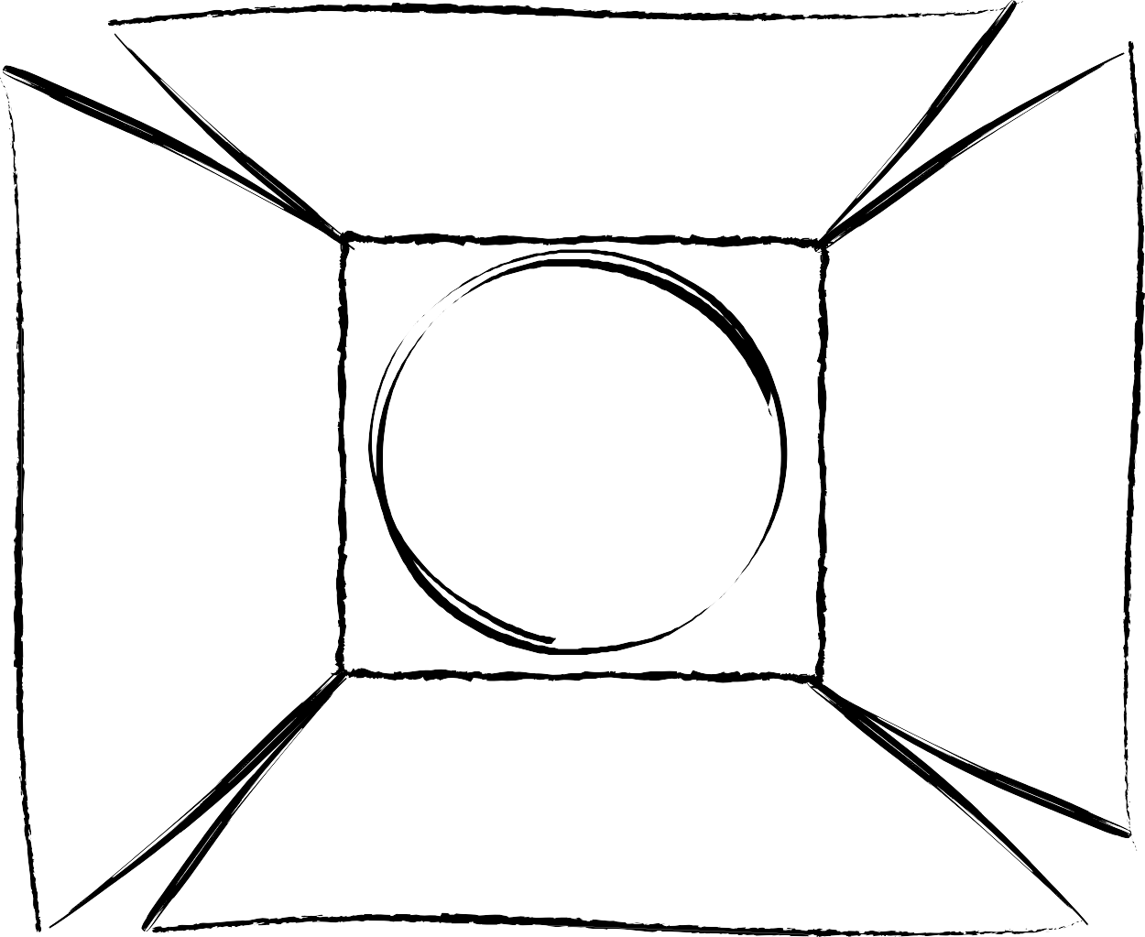



LA STORIA
L’AMBIENTAZIONE
UNA SCENA SPECIALE

I PERSONAGGI

LA TRAMA DEL FILM
LA SCENOGRAFIA
UNA SCENA SPECIALE

IL CAST

